mbre: Carlos Roberto Quixtán Pérez

Carnet: 201901159

Curso: Lenguajes Formales

Sección: B-

**VARIABLES GLOBALES**

Estas variables se crearon con el fin de poder se utilizadas en todas las partes del proyecto de ser necesario, y con esto evitar tener porciones de código repetidos.

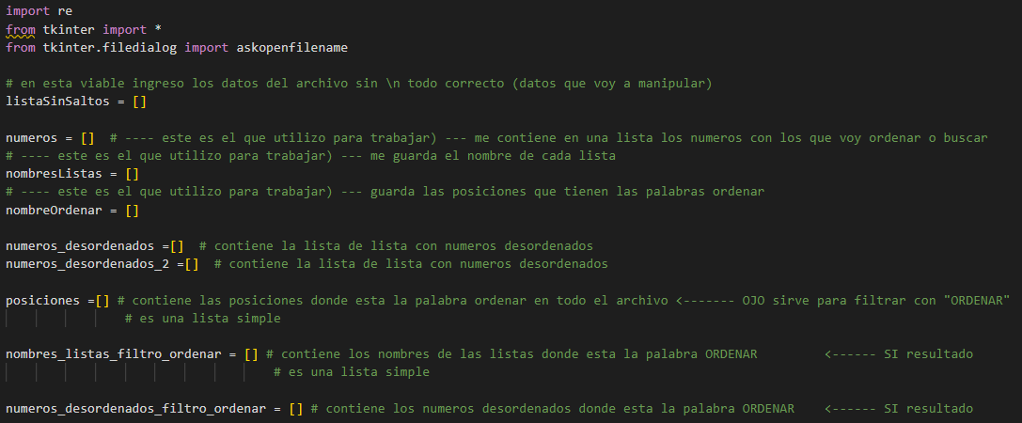

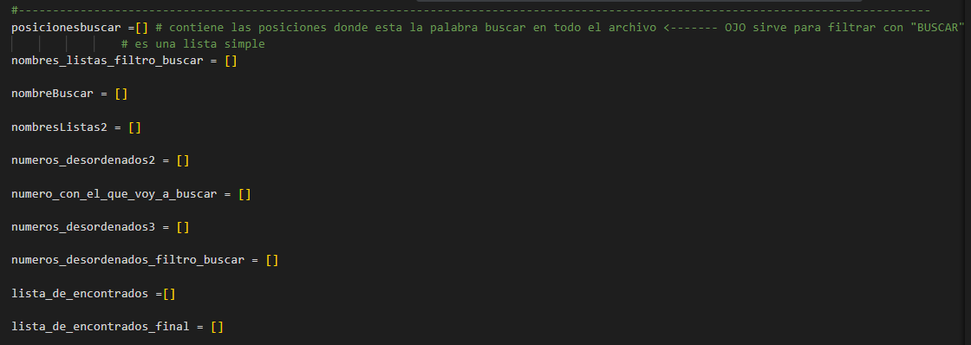

**FUNCION CARGAR**

En esta función se pone en uso la librería tkinter con el fin de tener una mejor interfaz a la hora de abrir archivos, la variable separado contiene fila por fila de nuestro archivo en la cual para su uso se debió usar el paradigma procedimental para que se pudiera reutilizar.

Junto con ello se aplicó una excepción para que cuando el usuario no seleccionara un archivo el programa no dejara de funcionar.

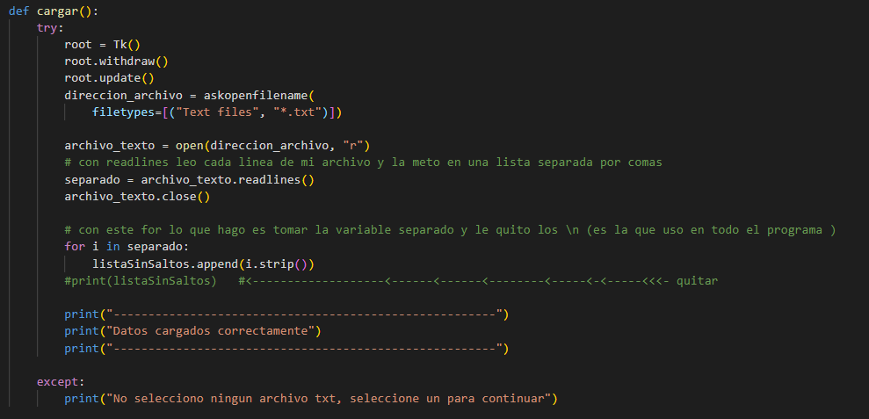

**FUNCION DEPLEGAR LISTA ORDENADA**

En esta función se encuentra todo lo relacionado a la opción de ordenar en la cual se debieron aplicar paradigma imperativo tal como lo es el estructurado ya que se ponen en uso gran cantidad de ciclos.

**CODIGO OBTENER PALABRAS RECERVADAS**

Aquí implementa un ciclo con la ayuda del paradigma de estructurado ya que este indica que crear ciclos ayuda a una mejor ejecución.

Se aplico un ciclo con el fin de poder obtener la palabra reservada y donde no encontrara dicha palabra colocara una f para no tener esa posición vacía y evitar un error a la hora de acceder a las posiciones.

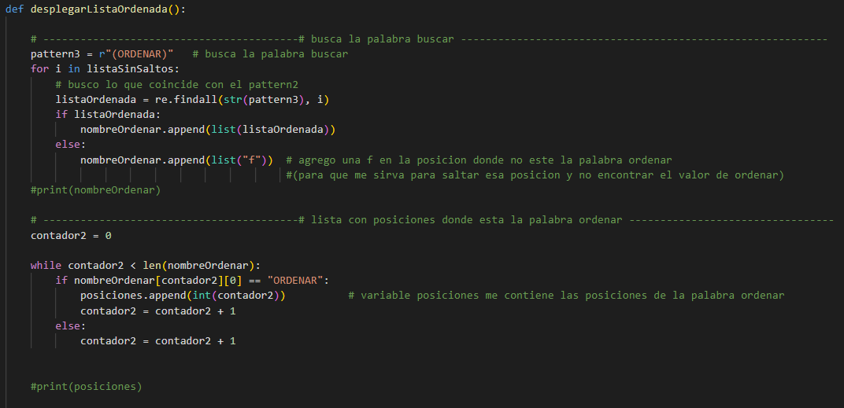

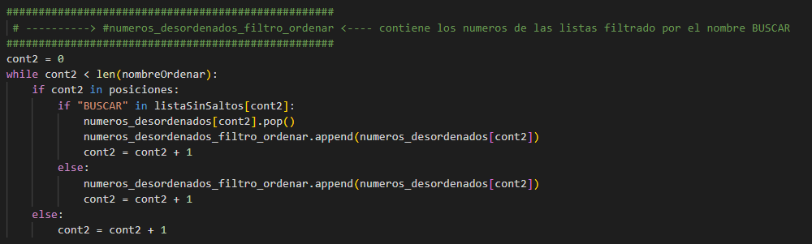

**OBTENER POSICIONES DE PALABREA RECERVADA**

Con la ayuda de la variable que contiene las palabras reservadas se crea un ciclo para saber en donde se encuentra la palabra y colocar la posición en donde se encuentra en otra lista, dicho filtro se logro con la ayuda de sentencias if else.

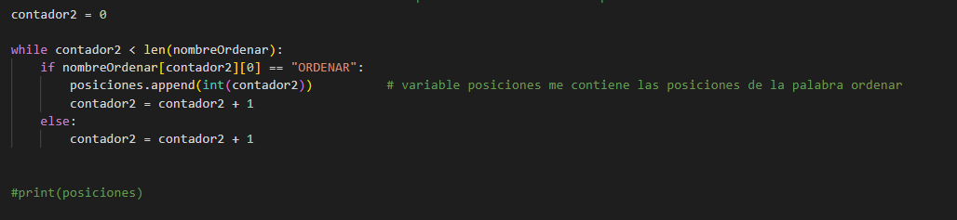

**OBTENCION DE LOS NOMBRES DE LAS LISTAS Y NUMEROS DE LISTAS**

Aquí se logró obtener cada dato con la ayuda de la librería re ya que estas son de expresiones regulares y con un ciclo ir recorriendo cada fila de mi archivo e ir guardando en una nueva lista los datos encontrados.

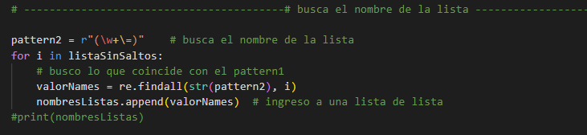

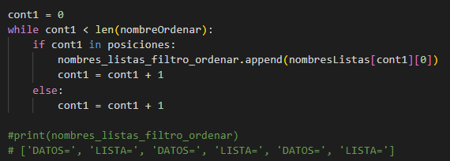

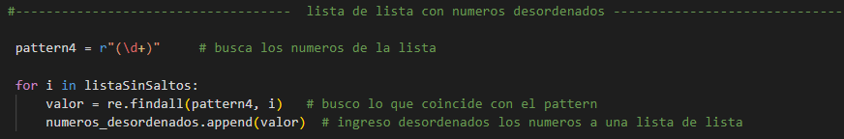

**LOS ORDENAMIENTO DE DATOS**

Se implemento el ordenamiento de burbuja que indica que si una datos es mayor que l siguiente entonces el menor toma la posición del mayor y el mayor toma la posición del menor y así se cumple esto con la ayuda de un ciclo que verifica todas las filas.

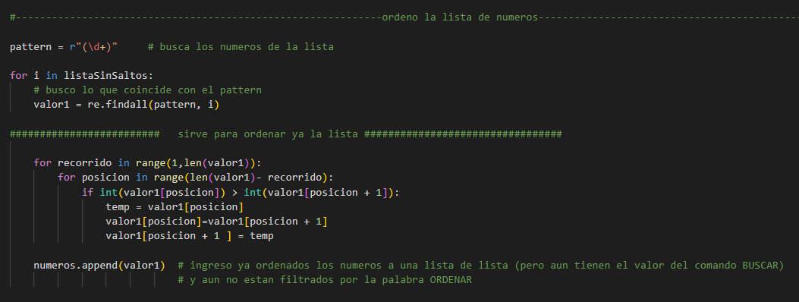

**IMPRESIÓN DE ORDENAMIENTO**

Esto se logró solo con invocar cada lista y concatenando cada una de ellas con las otras

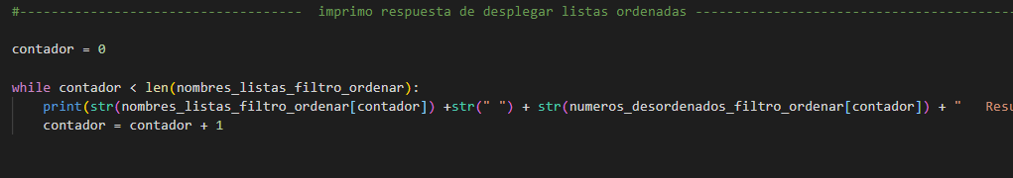

**OBTENSION DE NUMERO CON EL QUE SE BUSCO**

Esto se logro invocando la lista que contiene los números desordenados ya que esta obtiene en su última posición el dato que corresponde al numero buscado y con la ayuda de un if se verifica si tiene la palabra reservada buscar si esto es correcto entonces se procede a retirar la última posición y a guardarla en una nueva lista con el fin de poder utilizarlas mas tarde.

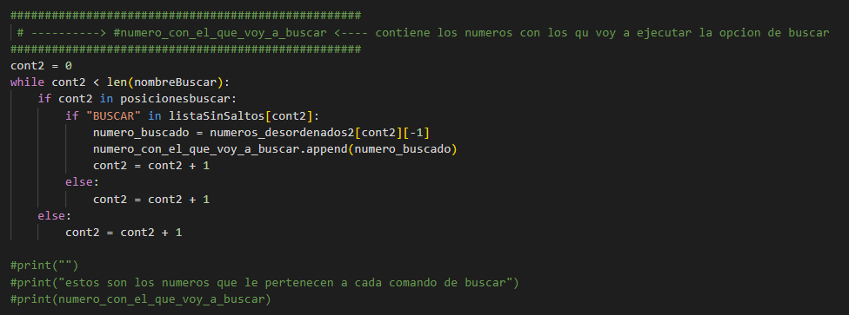

aquí lo único que se hizo fue filtrar las filas de mi documento por los que tenían la palabra buscar y así evitar tener una palabra reservada errónea a la hora de buscar.

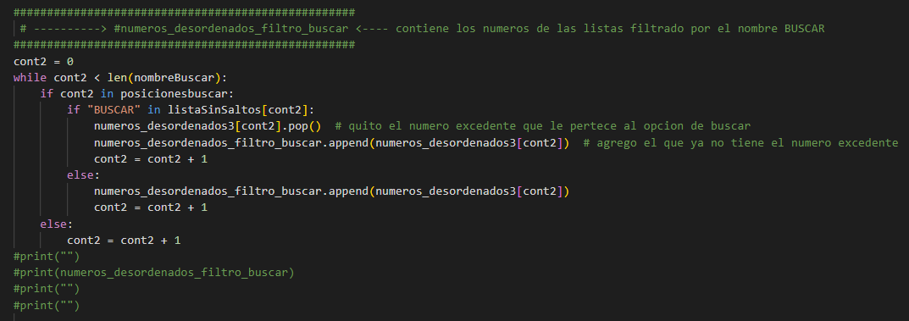

**OBTENCION DE POSICION DE NUMERO BUSCADO**

Con la ayuda de un contador se procede a ejecutar un while para que este recorra las las posiciones donde se encuentran todos los números que le pertenecen a una lista y con la ayuda de un if se logra comparar si la posición donde se encuentra el ciclo contiene el numero que esta la la posición de la otra lista la cual contiene los números a buscar.

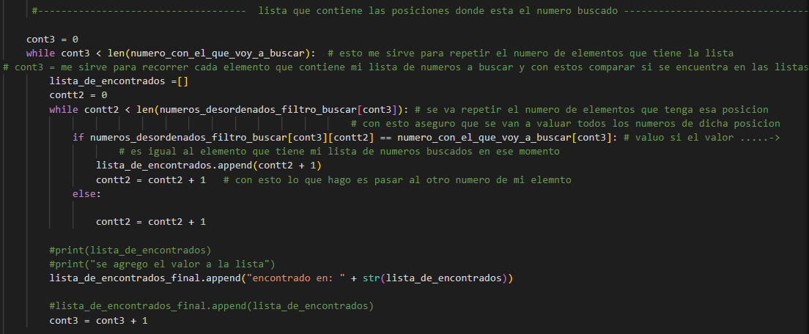

**IMPRESIÓN DE NUMEROS BUSCADOS**

Esto se logró solo con invocar cada lista y concatenando cada una de ellas con las otras

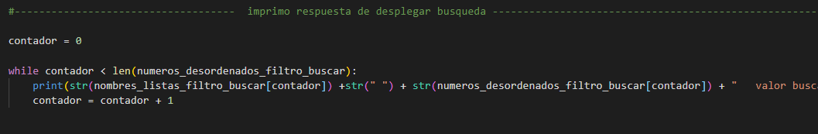

**CREANDO HTML PARA GENERAR LA IMPRESIÓN DE DATOS**

Se procedió a generar una función la cual después va a servir de parámetro para poder ejecutar el HTML.

Esta función contiene los títulos y los datos que va a poder observar el usuario esto se logro con la ayuda de un ciclo el cual sirve para poder recorrer todas los datos que deseo que se le muestren al usuario en la pagina web, esto con ayuda de etiquetas de HTML y código de Python.

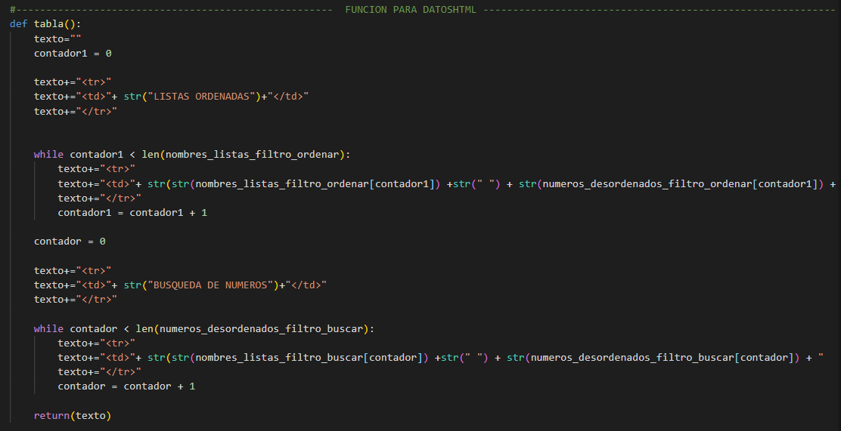

En la función de datosHTML() lo que se realizo fue generar una estructura básica de html a la cual se le pasa de parámetro la función tabla() la cual contiene ya todos los datos cargados solo para mostrar al usuario.

Por ultimo esta contiene el uso de webbrowser.open la cual nos ayuda a abrir automáticamente la pagina web que creamos .

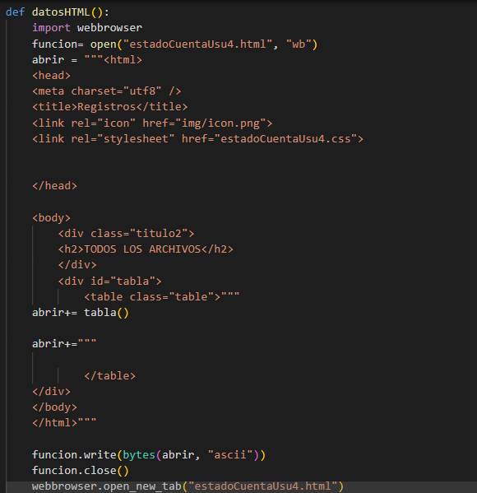

**PARADIGMAS USADOS**

En este caso el paradigma más usado fue el estructurado ya que este es aplicado a secuencias y ciclos específicamente.

El paradigma modular fue utilizado en la división de código esto para poder hacerlo mas legible y a su vez entendible ya que dicho programa que se presenta contiene una cantidad considerable de código con el cual si no era separado por bloques se podría ver con muchas ambigüedades.